ДЕВЕТИ ДОМАЋИ ЗАДАТАК ИЗ СРПСКОГ ЈЕЗИКА ЗА ОДЕЉЕЊА 7/1 и 7/5

- Погледати све настане јединице у овој недељи на РТС3 и записати у свесци.
ОБАВЕЗНО!!!

- У Граматици пронаћи део из правописа Употреба заграде и записати у свесци или откуцати у WORDu (свакако мени шаљете откуцано).

- Мртво море, Радоје Домановић(обрада)

Прочитај одломак у својој читанци. Лекцију са објашњењем можеш погледати на линку:
https://www.youtube.com/watch?v=04IoH_vYRKo
Откуцати у WORDu оно што је најбитније.
У једној реченици опиши како си разумео шта је то „мртво море“?
Записати шта је сатира.
- Пратите часове на РТС3, крећу наставне јединице које тек треба да обрадимо (следеће недеље су 3 нове лекције) и оне које сте само пратили на линковима, овако ће вам бити јасније када их поново послушате. Народна књижевност није на одмет да се понови.
Пиметила сам да неки не читају пажљиво упутства за домаћи. Читајте пажљиво!

Ове недеље се значи одмарате, па очекујте следећи домаћи и онда шаљете све заједно.
Поздрав.

ДОДАТАК
Прочитајте ово, интересантно је, неки су то већ пронашли на интернету.
Zasto je Fema bas uporedjena sa kondirom i tikvom? bБukvalno da shvatimo da je ovaj sud ili orudje koje se pravi od tikve i sluzi da se sipa tecnost zeli da postane kondir gde stoji voda, tako isto i Fema hoce da bude ono sto ne moze i ne ume.
Link gde je ovo objasnjenjehttp://aleksandarsabo.com/zanimljivosti/kad-se-tikva-pokondiri.html
Ja sam vam izdvojila bitno iz linka.

Kad se tikva pokondiri

Mnogi ljudi znaju značenje izraza Pokondirena tikva. S druge strane malobrojni su oni koji znaju kako je nastala ova kovanica, šta znače reči tikva i kondir, kao i zašto se ovaj izraz koristi baš u tom obliku.
Tikva – stari izraz za još stariji sud koji je služio za preručivanje vode iz posude u posudu ili iz posude na veš. Ova jednostavna posuda izradjena je od tikve (bundeve) po kojoj je i dobila naziv.
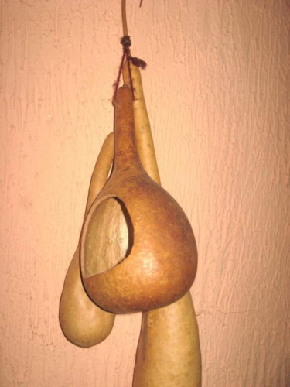

Kondir – posuda iz koje se pijaća voda izlivala u sudove za piće. Kroz otvor na vrhu bi se usula voda iz bunara, a blagim naginjanjem bi potekla kroz uži otvor na boku (zanimljivo, ponekad na samoj dršci).
